Anlage 20 zur GRDrs. 823/2023

Verlängerung von Stellenvermerken
zum Stellenplan 2024

Stellennummer,  Kostenstelle | Amt | BesGr.  oder  EG | Funktions-  bezeichnung | Anzahl  der  Stellen | Stellen-  vermerk  bisher  neu | durchschnittl.  jährl. kosten-  wirksamer  Aufwand  in Euro
290.0403.001  2910 5500 | Jobcenter | A 12 | Leitung Netzwerke ABC | 1,00 | KW 01/2024  KW 01/2026
290.0403.200  2910 5500 | Jobcenter | EG 8 | Administration Netzwerke ABC | 1,00 | KW 01/2024  KW 01/2026
290.0403.010  290.0403.015  290.0403.020  290.0403.025  290.0403.030  290.0403.035  290.0403.040  290.0403.045  290.0403.050  290.0403.055  2910 5501 | Jobcenter | EG 10 | Coach  (AminA – Individualcoaching für Menschen mit Migrationshintergrund) | 1,00  1,00  1,00  1,00  1,00  1,00  1,00  1,00  1,00  1,00 | KW 01/2024 KW 01/2026

Begründung:

Mit dem Geschäftsplan 2016 (GRDrs. 1209/2015, Anlage 16) wurden insgesamt 15,00 Stellen (davon 10,00 für das Individualcoaching für Menschen mit Migrationshintergrund und 3,00 für das Individualcoaching für Menschen mit Behinderungen und / oder gesundheitlichen Einschränkungen) für das „Netzwerke Aktivierung, Beratung, Chancen“ (Netzwerke ABC) geschaffen.

Die Stellen können zu 100 % aus dem Eingliederungstitel des Jobcenters finanziert werden. Das bedeutet, dass die Finanzierung zu 100 % aus Bundesgeldern erfolgt, ein kommunaler Anteil ist nicht zu entrichten.

Im Rahmen der seit 2014 laufenden Programmoffensive des Bundesministeriums für Arbeit und Soziales (BMAS) wurden „Netzwerke ABC“ in das Regelgeschäft der Jobcenter eingebunden, um durch verbesserte Betreuungsrelationen und gut qualifizierte Fachkräfte die nötige Zeit und das Know-how für die Vermittlung bereitzustellen. Die Initiative läuft mittlerweile seit vielen Jahren bundesweit erfolgreich und wird auch im Jobcenter Stuttgart umgesetzt. Dabei handelt es sich nicht um ein zeitlich befristetes Projekt.

Ziel der „Netzwerke ABC“ ist laut BMAS, die Menschen mit ihren individuellen Problemlagen, Stärken und Schwächen noch besser kennenzulernen (Profiling), um ihnen dann geeignete Angebote zu machen. Hierbei steht das gesamte Instrumentarium an Eingliederungs- und Förderleistungen des SGB II zur Verfügung, mit denen soziale, psychische und gesundheitliche Vermittlungshemmnisse ebenso wie fehlende Schul- oder Berufsabschlüsse beziehungsweise Grundbildungsdefizite angegangen werden. Auch wird dort gezielt an einer größeren Motivierung und besseren Kompetenzen zur Bewältigung von Alltagsherausforderungen gearbeitet. Darüber hinaus erfordert die Verwirklichung einer ganzheitlichen und umfassenden Betreuung und Unterstützung von Langzeitarbeitslosen bei der Eingliederung in Arbeit die Einbeziehung weiterer Unterstützungsleistungen (z. B. von Krankenkassen, Rehabilitationsträgern). Die Jobcenter sind daher aufgerufen, mit allen relevanten örtlichen Arbeitsmarktakteuren in einem Netzwerk zu kooperieren.

Mittlerweile hat sich das Konzept etabliert. Der vorgegebene Betreuungsschlüssel (1:40) ermöglicht eine individuellere und engmaschige Betreuung.

Für den Doppelhaushalt 2024/2025 werden steigende Fallzahlen, insbesondere als Auswirkung des Krieges in der Ukraine und dem Rechtskreiswechsel von geflüchteten Menschen aus der Ukraine vom Asylbewerberleistungsgesetz in die Grundsicherung nach dem Sozialgesetzbuch II (SGB II) am 1. Juni 2022 prognostiziert. Die Umsetzung des Bürgergelds, als bisher größte Reform der Grundsicherung für Arbeitssuchende, führt darüber hinaus zur Arbeitsverdichtung.

Die Entwicklung der Fallzahlen, differenziert nach Gesamt und Flucht, und die der Mitarbeitenden sowie Stellen und Ermächtigungen stellt sich seit 2015 (in 2015 konnte noch keine ausdifferenzierte Auswertung hinsichtlich Flucht erfolgen) wie folgt dar:

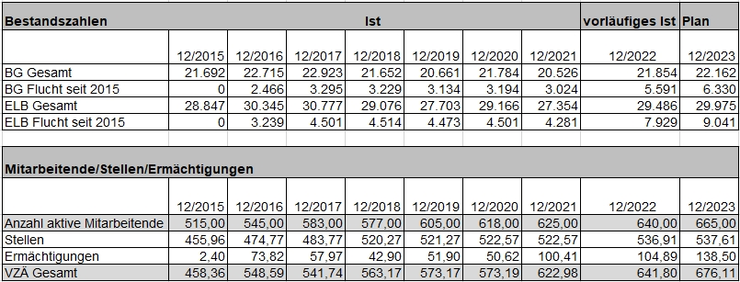

Seit 2016 haben die wirtschaftlichen, politischen und gesellschaftlichen Entwicklungen im In- und Ausland zur Verstetigung der Kundenzahlen insgesamt geführt, und einer damit verbundenen Verstetigung der Personalbedarfe.

Der Verlängerung der KW-Vermerke der o. g. Stellen auf 01/2026 wird daher zugestimmt.

